**Кинематический и силовой анализ привода**

**Выбор электродвигателя**

1. Требуемая мощность электродвигателя:



Где:



2. Частота вращения Приводного вала:



Выбираем значения передаточных отношений для редуктора и цепной передачи



Требуемая частота вращения двигателя:



В соответствии с ГОСТ 19523-81 выбираем электродвигатель **АИР160S8/727**, мощностью и частотой вращения .



3. Передаточные числа звеньев:



Полученное передаточное число распределяют между типами передач.

Сохраняя выбранные значения передач , получим:



Передаточные числа согласуются со стандартными значениями согласно ГОСТ 2185-66

Отклонение от стандартного значения не должно превышать



4. Частоты вращения и крутящие моменты на валах:

- Частота вращения на быстроходном валу редуктора



- Частота вращения на тихоходном валу редуктора



* Момент на приводном валу



- Момент на тихоходном валу редуктора



- Момент на быстроходном валу редуктора



- Момент на валу электродвигателя



С другой стороны



**Выбор материалов и допускаемых напряжений**

Расчет допускаемых напряжений для зубчатых колес

Вследствие того, что производство мелкосерийное выбираем Сталь марки Ст40Х, вид термообработки – улучшение, .



Примем:

для шестерни НB1 = 350

для колеса на 20…30 HB меньше – HB2 = 330.

1. Допускаемые контактные напряжения

1. Для шестерни:

,



где - коэффициент запаса (безопасности), - коэффициент долговечности.



. Коэффициент долговечности изменяется в пределах .



Базовое число циклов



Эквивалентное число циклов нагружения

,



где - частота вращения колеса , - расчетный ресурс редуктора , - относительно значение крутящего момента на i – той ступени графика нагрузки, - относительная продолжительность действия крутящего момента на i – той ступени графика нагрузки, L – срок службы,



, , - годовой и суточный коэффициенты, t – расчетный ресурс редуктора.



Так как > , то ,



часов.



Тогда



2. Определяем допускаемы контактные напряжения на колесе:



Так как > , то , , тогда



Расчетные допускаемые контактные напряжения:



Что не превышает предельного значения :



- для прямозубой передачи.



Допускаемые контактные напряжения при перегрузке:



2. Расчет допускаемых изгибных напряжений

Допускаемые напряжения изгиба определяются:

Для шестерни

,



где предел выносливости и коэффициент запаса определяют из таблицы:



- при нереверсируемой передаче.



при H < 350 HB.



при H < 350 HB, где ,



Выбираем:



Так как , то , следовательно:



Для колеса



так как нереверсивная нагрузка.



Так как , то , следовательно:



Допускаемые изгибные напряжения при перегрузке:



**Геометрические характеристики зацепления**

Исходные данные:

Крутящий момент на колесе



Частота вращения колеса



Передаточное отношение



Расчетные допускаемые контактные напряжения



**Проектный расчет конической прямозубой передачи**

1. Диаметр внешней делительной окружности колеса:

,



где - коэффициент, учитывающий концентрацию нагрузки по длине зуба; при консольном расположении шестерниориентировочно принимают



- эмпирический коэффициент для прямозубых колес.



Принимаем .



Приипо ГОСТ 12289-76 имеем ширину колеса



2. Число зубьев шестерни



Где .



Угол вершине делительного конуса шестерни:



Принимаем зубьев.



3. Число зубьев колеса



4. Фактическое передаточное число



Относительная погрешность



Относительная погрешность должна составлять не более 4%.



5. Определяем максимальный (производственный) окружной и нормальный модули прямозубых колес:



Модуль конических передач можно не согласовывать со стандартным значением

Диаметр внешней делительной окружности:



6. Внешнее конусное расстояние:



7. Уточняем коэффициент ширины зубчатого венца:



Коэффициент ширины зубчатого венца находится в рекомендуемых стандартом пределах:



8. Среднее конусное расстояние



9. Средний окружной и нормальный модули:



10. Средние делительные диаметры:

Шестерни



Колеса



**Проверочный расчет прямозубой конической передачи**

**Проверочный расчет по контактным напряжениям**

1. Условие прочности по контактным напряжениям для стальных колес:



Условие прочности:



Где - коэффициент концентрации нагрузки находится из таблицы в зависимости от расположения шестерни и твердости колес. При для роликоподшипниковых колес



- коэффициент динамичности. Определяется в зависимости от степени точности и окружной скорости на среднем делительном диаметре.



Назначаем степень точности: 8.

Для прямозубых колес выбираем коэффициент , условно принимая точность на одну степень ниже фактической (9-ю степень точности).



для прямозубой передачи.



Эмпирический коэффициент



Значение контактных напряжений:



Недогрузка составляет:



**Проверочный расчет по напряжениям изгиба.**

1. Условие прочности по напряжениям изгиба для зубьев колеса:



Для шестерни:



Где - коэффициент концентрации нагрузки



,



где принимаем по таблице в зависимости от принятой схемы расположения колес.



Коэффициент динамичности



Коэффициент формы зуба и определяют по таблице при эквивалентном числе зубьев



4,07



Эмпирический коэффициент



Допускаемые напряжения:



Значения напряжений изгиба:

Колеса:



Шестерни:



2. Проверим зубья на прочность при пиковых перегрузках

Под пиковой перегрузкой понимается возникающий при пуске максимальный момент электродвигателя .



Проверяем на контактную прочность при пиковой перегрузке:



<



Следовательно, местная пластическая деформация зубьев будет отсутствовать.

Проверка изгибной прочности при перегрузке:

<



**Геометрические характеристики зацепления**



По ГОСТ 13754-81 исходный контур имеет параметры:



1. Высота головки зуба:



2. Высота ножки зуба в среднем сечении шестерни и колеса соответственно:



Внешняя высота ножки зуба:



3. Угол ножки зуба:



4. Угол головки зуба:



5. Угол конуса вершин:



6. Угол конуса впадин:



7. Внешний диаметр вершин зубьев:



8. Внешний диаметр впадин зубьев:



**Определение усилий в зацеплении.**

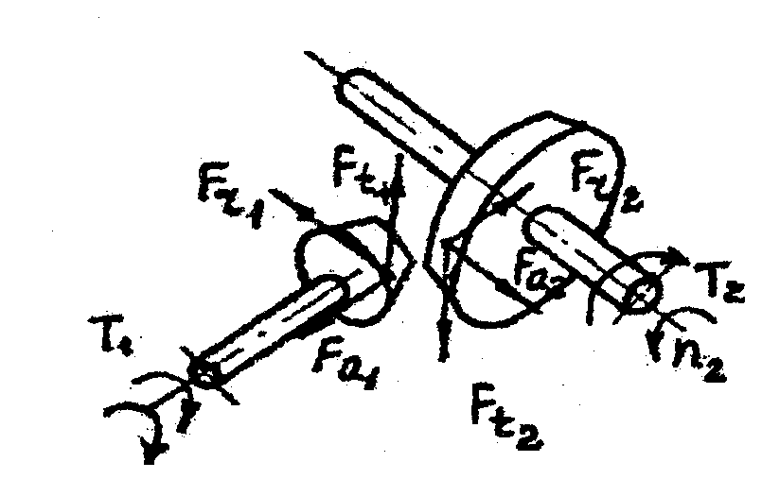

Окружная сила на среднем диаметре колеса:



Осевая сила на шестерне:



Радиальная сила на шестерне:



**Расчет цепной передачи.**

Мощность на малой звездочке:



Равномерная спокойная нагрузка.

1. Назначаем число зубьев меньшей звездочки в зависимости от передаточного числа. при . Выбираем при



2. Число зубьев большой звездочки:

, принимаем нечетное число .



3. Уточняем передаточное число:



4. Назначаем шаг цепи по условию , где - наибольший рекомендуемый шаг цепи. Назначаем в зависимости от



Принимаем .



5. Определяем среднюю скорость цепи.



6. Рассчитаем окружное усилие:



7. Найдем разрушающую нагрузку цепи:

, где - коэффициент динамической нагрузки, выбираемый в зависимости от характера нагрузки. При равномерной спокойной нагрузке .



Допускаемый коэффициент запаса прочности для роликовых цепей:



- натяжение цепи от действия центробежных сил на звездочках, где - масса 1м. длины цепи, принимаемая по ГОСТ 13586-75. - средняя скорость цепи.



- натяжение цепи от провисания холостой ветви, где - коэффициент провисания, зависящий от угла наклона лини центров передач к горизонту и стрелы провисания цепи .



При горизонтальном расположении линии центров передач . - межосевое расстояние, .



Так как силы и малы по сравнению с силой , то ими можно пренебречь. Тогда:



По ГОСТ 10947-64 выбираем цепь ПР-50,8-16000, [1. с.211] умеющую принятый шаг p = 50,8 и разрушающую нагрузку .



8. Проверяем давление в шарнирах цепи.

,



где - окружное усилие. , А – проекция опорной поверхности шарнира цепи на диаметральную плоскость, мм2.



Для приводных роликовых цепей , где d – диаметр валика цепи. B – длина втулки шарнира цепи.



Для выбранной цепи ПР-50,8-16000:

,



Допускаемое давление , где - допускаемое давление в шарнирах цепи, полученное при испытании типовых передач в средних условиях эксплуатации, принимают в зависимости от частоты вращения и шага цепи.



У нас .



- коэффициент, учитывающий условия эксплуатации и типовых условий испытаний цепей.



Где - Коэффициент динамической нагрузки, при равномерной спокойной нагрузке .



- коэффициент межосевого расстояния.



при .



- коэффициент наклона передачи к горизонту.



При



- коэффициент регулировки передачи. Предполагая, что регулировка передачи производиться не будет



- коэффициент смазки.



При периодической смазки цепи



Тогда , находится в рекомендуемых пределах.



Давление в шарнирах цепи:



Так как , оставляем цепь ПР-50,8-16000.



9. Определяем межосевое расстояние передачи.

Межосевое расстояние выбираем в пределах .



Принимаем



10. Длина цепи, выраженная в числах звеньев цепи.



Принимаем звена.



11. Для обеспечения долговечности цепи должно соблюдаться условие:



Где - число ударов цепи в секунду, - допускаемое число ударов в секунду, выбирается [2. c.255] в зависимости от шага цепи. У нас:



- условие долговечности соблюдается.



12. Уточняем межосевое расстояние



12. Оценим возможность резонансных колебаний цепи:



Где - частота вращения тихоходного вала редуктора, - масса 1м. длины цепи.



Тогда ,



Следовательно, резонансные колебания будут отсутствовать.

14. Определяем нагрузку на валы передачи.

С достаточной степенью точности можно полагать, что нагрузка на вал направлена по линии центров передач и составляет , при .



Имеем,



15. Диаметры делительных окружностей звездочек



Отсюда:



Звездочку на приводном валу () конического редуктора крепим шпонкой со скругленными концами: . Глубина паза на валу



**Подбор муфт.**

Исходные данные:

Муфта упругая, передаваемый момент , режим работы нереверсивный, равномерный, спокойный. Поломка муфты приводит к аварии машины без человеческих жертв.



1. Расчетный момент муфты.



Где - номинальный момент на муфте.



- коэффициент режима работы.



, где - коэффициент безопасности. - учитывает характер нагрузки.



При условии того, что поломка муфты приводит к аварии машины без человеческих жертв .



При спокойной равномерной нагрузке .



Тогда



По ГОСТ 20884-93 примем упругую муфту с торообразной неразрезной оболочкой со следующими параметрами:

, , наружный диаметр муфты .



2. Определим силу, действующую со стороны муфты на вал.



Окружная сила на муфте:



Примем



3. Проверяем возможность посадки муфты на вал редуктора.

Расчетный диаметр в месте посадки

, где ,



где с достаточной точностью можно пренебречь величиной , и тогда



Допускаемые напряжения



С учетом ослабления вала шпоночной канавкой:

, что меньше посадочного диаметра муфты , следовательно, данная муфта проходит по посадочному диаметру вала и в дальнейшем диаметр вала под муфту принимается



Муфта на быстроходном валу редуктора крепится шпонкой со скругленными концами:. Глубина паза на валу



**Расчет валов. [4. с. 259]**

Исходные данные:



**Проектный расчет быстроходного вала.**

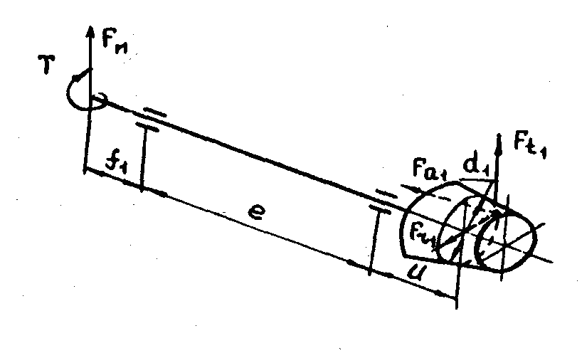

1. Ориентировочно назначаем длины участков вала:



Согласно расчетной схеме определяем реакции опор в горизонтальной плоскости из условия равновесия:



Тогда:



Где



Знак минус означает, что реакция в опоре «В» направлена в противоположную сторону.

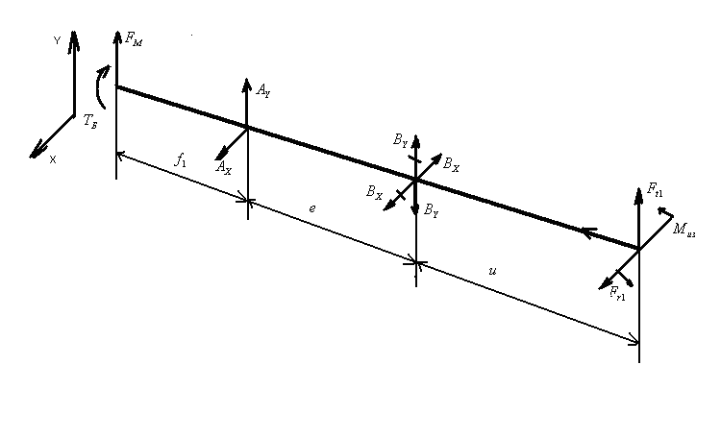

Аналогично:



Условие равновесия проекций на ось «X»:



Следовательно:



2. Реакции опор в вертикальной плоскости:



Знак «минус» говорит о том, что реакция направлена в противоположную сторону.



Условие равновесия проекций на ось «Y»:



Следовательно:



3. Радиальная нагрузка на опору «А»:



Радиальная нагрузка на опору «B»:



4. Изгибающие моменты в характерных сечениях вала:

- в горизонтальной плоскости для среднего сечения шестерни:



- под подшипником «В»:



- на муфте



- под подшипником «А»:



Проверка:



Следовательно, моменты найдены правильно.

5. Определяем диаметры вала по зависимости:

, где ;



- эквивалентный момент; - суммарный изгибающий момент; - крутящий момент.



,



где - изгибающие моменты в горизонтальной и вертикальной плоскостях соответственно.



Для обеспечения достаточной жесткости вала рекомендуется принимать в зависимости от материала и диаметра. Принимаем



6. Определяем расчетный диаметр вала под шестерней.



Тогда:



Учитывая ослабление вала шпоночной канавкой, следует увеличить его диаметр на 10%:



Округляем полученный диаметр вала согласно ГОСТ 6636-69.

Диаметр вала



Проверяем возможность применения насадной шестерни:

Шестерня делается насадной при условии . У нас , , следовательно, . Условие соблюдается, значит, шестерню можно сделать насадной.



7. Расчетный диаметр вала под подшипником «В»:



Тогда:



Тогда:



с учетом ослабления вала шпоночной канавкой



8. Расчетный диаметр вала под подшипником «А»:



Тогда:



9. Диаметр вала под муфту:

Диаметр вала под муфту



Тогда имеем следующие диаметры вала:

Посадочный диаметр под муфту



Диаметр под подшипником, «А»:



Диаметр под подшипником, «В»:



Диаметр вала под шестерней



**Проектный расчет тихоходного вала редуктора**

Назначаем длины участков тихоходного вала:



Длина ступичной части вала при ширине вала Принимаем .



Тогда .



Реакции опор в горизонтальной плоскости



Проверка:



, следовательно, реакции опор определены верно.

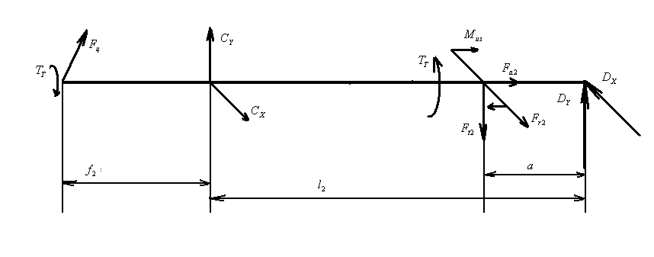

2. Реакции опор в вертикальной плоскости.



Проверка:



Следовательно, реакции опор в вертикальной плоскости определены верно.

3. Определим изгибающие моменты характерных сечений вала колеса:

- Под подшипником «С» в горизонтальной и вертикальной плоскости:



- под колесом в вертикальной и горизонтальной плоскости



- момент на шкиве цепной передачи:



Проверка в вертикальной плоскости:



Проверка в горизонтальной плоскости:



Следовательно, изгибающие моменты определены правильно.

4. Определим диаметры в характерных сечений вала:

Расчетный диаметр под подшипником «С»



Принимаем



Такой же диаметр принимаем и под подшипником «D»



Определим расчетный диаметр вала под колесом:



Принимаем



Диаметр вала под шкивом цепной передачи:



Принимаем



Следовательно, имеем:

Диаметр вала под шкивом цепной передачи:



Диаметр вала под колесом



Диаметр вала вод подшипниками «С» и «D» ,



**Расчет валов на выносливость [4 c.274].**

Быстроходный вал.

[5. с.283]



Где:

- суммарный изгибающий момент



- крутящий момент



- осевая сила



- площадь сечения вала с пазом для призматической шпонки



- моменты сопротивления сечения вала при расчете на изгиб и кручение. Сечение с пазом для призматической шпонки.



Тогда:



Для опасных сечений вала определяем коэффициент запаса сопротивления усталости при совместном действии кручения и изгиба:

,



где - коэффициент запаса сопротивления усталости по нормальным напряжениям.



> 2 –



следовательно, пластическая деформация будет отсутствовать.

Тихоходный вал.



Где:

- суммарный изгибающий момент



- крутящий момент



- осевая сила



- площадь сечения вала с пазом для призматической шпонки



- моменты сопротивления сечения вала при расчете на изгиб и кручение. Сечение с пазом для призматической шпонки.



Тогда:



Для опасных сечений вала определяем коэффициент запаса сопротивления усталости при совместном действии кручения и изгиба:

,



где - коэффициент запаса сопротивления усталости по нормальным напряжениям.



> 2 – следовательно, пластическая деформация будет отсутствовать.



**Расчет подшипников**

Исходные данные:

Сила от муфты



Быстроходный вал.

Радиальные нагрузки на подшипники



Внешняя осевая нагрузка



Частота вращения быстроходного вала



Посадочный диаметр на муфту



Диаметр под подшипником, «А»:



Диаметр под подшипником, «В»:



Диаметр вала под шестерней



Расстояние между подшипниками



Требуемый ресурс подшипников



Режим работы – спокойная равномерная нагрузка

Температура подшипникового узла



График нагрузки:

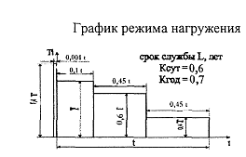

**Быстроходный вал**

В горизонтальной плоскости:



В вертикальной плоскости:



Значение реакции от силы прибавляется к результирующей реакции в опоре «А»:



В опоре «В» от муфты:



Радиальная нагрузка от муфты в опоре «А»:



Радиальная нагрузка от муфты в опоре «В»:



1. 1. Назначаем роликовые радиально-упорные подшипники с коническими роликами (наиболее распространенный вид подшипников для конических передач), ГОСТ 333-79, так как на них действуют радиальные и осевые нагрузки.

Для подшипника «А» :



Следовательно, [2 c.266] назначаем подшипник «А» - роликоподшипник, с установкой в растяжку.

Аналогично для подшипника «В»:



Назначаем подшипник «В» - роликоподшипник, с установкой в растяжку.

2. Назначаем типоразмер подшипников.

Подшипник «А»:



Подшипник «В»



Исходя из этого, назначаем подшипники тяжелой серии диаметров: типоразмер 1027309A

[4. с.505], имеющий , , коэффициент осевой нагрузки , , динамическую грузоподъемность , статическую грузоподъемность ,



3. Определяем осевые составляющие нагрузок.

Для подшипника «В»



Для подшипника «А»



Следовательно [2. c267]:



4. Определяем эквивалентную динамическую нагрузку



Где:

- продолжительность работы подшипника при действии нагрузки от .



- требуемый срок службы подшипника.



Так как в редукторах не производится смена подшипников, то срок службы подшипника равен сроку службы редуктора .



Тогда



При постоянной нагрузке , , где



Где: - кинематический коэффициент, учитывающий снижение долговечности при неподвижном внутреннем кольце подшипника.



У нас - при подвижном внутреннем кольце подшипника.



При равномерной нагрузке коэффициент безопасности .



Температурный коэффициент , при .



- радиальная и осевая нагрузки, действующие на подшипник при номинальной нагрузке .



- коэффициенты радиальной и осевой нагрузок, назначаемые для конических роликоподшипников по ГОСТ 18855-82 в зависимости от отношения .



Для подшипника «В»:



Следовательно,



Для подшипника «А»



Следовательно,



Так как подшипник «В» более нагружен, то все дальнейшие расчеты ведем для него.



5. Расчетная долговечность назначенного подшипника 1027309A в опоре «В»:



при вероятности безотказной работы



Для роликовых подшипников



Для роликовых подшипников при обычных условиях эксплуатации



Тогда:

>, что удовлетворяет требованиям.



Следовательно для быстроходного вала оставим два подшипника 1027309А тяжелой серии.

**Тихоходный вал**

1. Назначаем роликовые радиально-упорные подшипники с коническими роликами (наиболее распространенный вид подшипников для конических передач), ГОСТ 333-79, так как на них действуют радиальные и осевые нагрузки.

Для подшипника «С» :



Следовательно, [2 c.266] назначаем подшипник «С» - роликоподшипник, с установкой враспор.

Аналогично для подшипника «D»:



Назначаем подшипник «В» - роликоподшипник, с установкой враспор.

2. Назначаем типоразмер подшипников.

Подшипник «C»:



Подшипник «D»



Исходя из этого, назначаем подшипники легкой серии диаметров: типоразмер 72310А

[4. с.504], имеющий , , коэффициент осевой нагрузки , , динамическую грузоподъемность , статическую грузоподъемность



3. Определяем осевые составляющие нагрузок.

Для подшипника «D»



Для подшипника «С»



Следовательно [2. c267]:



4. Определяем эквивалентную динамическую нагрузку



Где:

- продолжительность работы подшипника при действии нагрузки от .



- требуемый срок службы подшипника.



Так как в редукторах не производится смена подшипников, то срок службы подшипника равен сроку службы редуктора .



Тогда



При постоянной нагрузке , , где



Где: - кинематический коэффициент, учитывающий снижение долговечности при неподвижном внутреннем кольце подшипника.



У нас - при подвижном внутреннем кольце подшипника.



При наличии цепной передачи, нагрузка не будет равномерной, следовательно.



Температурный коэффициент , при .



- радиальная и осевая нагрузки, действующие на подшипник при номинальной нагрузке .



- коэффициенты радиальной и осевой нагрузок, назначаемые для конических роликоподшипников по ГОСТ 18855-82 в зависимости от отношения .



Для подшипника «D»:



Следовательно,



Для подшипника «А»



Следовательно,



Так как подшипник «D» более нагружен, то все дальнейшие расчеты ведем для него.



5. Расчетная долговечность назначенного подшипника 1027308А в опоре «В»:



при вероятности безотказной работы



Для роликовых подшипников при обычных условиях эксплуатации



Тогда:

>, что удовлетворяет требованиям.



Следовательно, для тихоходного вала оставим два подшипника 7210А легкой серии.